Anexa
la Hotărârea Consiliului Local al Comunei Șoldanu nr. 17 din 20.03.2023

PLANUL DE AMPLASAMENT
pentru lucrările de montare a unui BMPT pe domeniul public și alimentarea cu energie electrică a turnului de comunicații situat în Strada Gării, nr. 2A, Satul Șoldanu, Județul Călărași, executat în baza Autorizației de construire nr. 8, emisă de Primăria Comunei Șoldanu în 18.04.2022

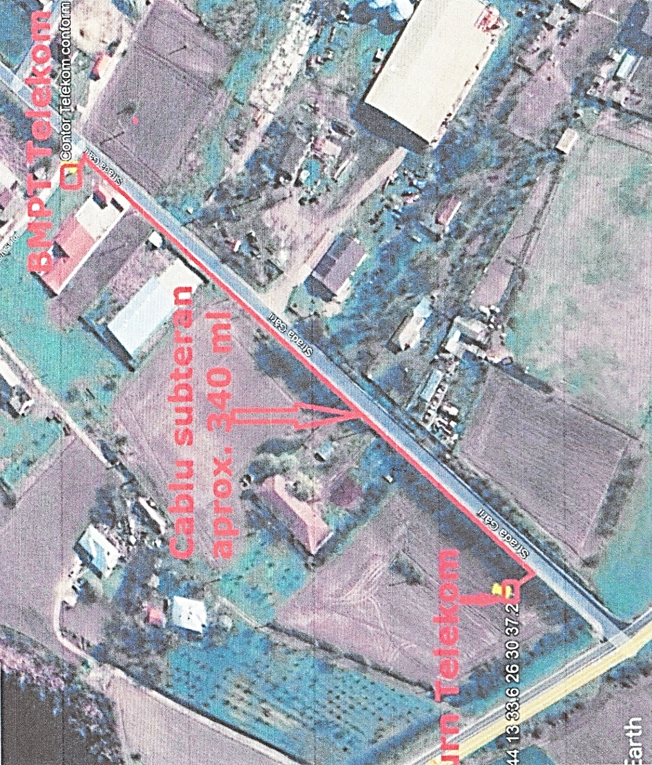

PREȘEDINTE DE ȘEDINȚĂ:
Consilier local, Bogdan-Petrică PÎRVU

